Smlouva o poskytnutí licencí pro SW Cisco Paging č. 2200122/4100059212
uzavřená podle § 1746 odst. 2 a § 2358 a násl. zákona č. 89/2012 Sb., občanský zákoník, ve znění pozdějších předpisů, a v souladu se zákonem č. 121/2000 Sb., o právu autorském, o právech souvisejících s právem autorským a o změně některých zákonů (autorský zákon),
ve znění pozdějších předpisů
(dále jen „Smlouva“)
ID VZ: 2200122

Smluvní strany:

1. Všeobecná zdravotní pojišťovna České republiky
se sídlem: Orlická 2020/4, 130 00 Praha 3
kterou zastupuje: Ing. Zdeněk Kabátek, ředitel VZP ČR
IČO: 411 97 518
DIČ: CZ41197518
Bankovní spojení: Česká národní banka, Praha 1, Na Příkopě 28
Číslo účtu: 1110205001/0710
Zřízena zákonem č. 551/1991 Sb., o Všeobecné zdravotní pojišťovně České republiky, ve znění pozdějších předpisů

(dále jen „VZP ČR“ nebo „Objednatel“)
a

2. ELSO PHILIPS SERVICE, spol. s r.o.
se sídlem: Kladenská 1879/3, 160 00 Praha 6
kterou zastupuje: Ing. Otakar Chasák
IČO: 48113336
DIČ: CZ48113336
Bankovní spojení: ČSOB a.s.
Číslo účtu: 800240993/0300

Zapsaná v obchodním rejstříku vedeném Městským soudem v Praze, oddíl C, vložka 16471

(dále jen „Poskytovatel“)
(společně též „Smluvní strany“)

Preambule
- Tato Smlouva upravuje vztah mezi Objednatelem a Poskytovatelem, který vzešel z výsledku výběrového řízení na veřejnou zakázku malého rozsahu evidované VZP ČR pod číslem ID VZ: 2200122 s názvem „Licence pro Cisco Paging“ (dále jen „veřejná zakázka“).
- Tato Smlouva stanovuje základní obsah právního vztahu na poskytování požadovaného předmětu plnění mezi Smluvními stranami. Ustanovení této Smlouvy je třeba vykládat v souladu se zadávacími podmínkami výše uvedené veřejné zakázky.
- Tato Smlouva je uzavírána za účelem zajištění provozu evakuačního software Cisco Paging (InformaCast Virtual Appliance Basic Paging) (dále jen „SW“), který spolupracuje s IP telefonní ústřednou CUCM. Z důvodu plánovaného upgrade systému CUCM z verze 10.5 na verzi 14.0 je nutné pořídit nové licence pro SW vztahující se k systému CUCM verze 14.0.
- Poskytovatel tímto prohlašuje, že se náležitě seznámil se všemi podklady, které byly součástí zadávací dokumentace veřejné zakázky, že jsou mu známy veškeré technické, kvalitativní a jiné, zejména právní podmínky plnění, a že disponuje takovými kapacitami a odbornými znalostmi, které jsou nezbytné pro poskytnutí plnění za ceny uvedené v této Smlouvě.
- Poskytovatel prohlašuje a odpovídá za to, že je oprávněn zajistit poskytnutí licencí dle této Smlouvy Objednateli a že je oprávněn zajistit poskytování podpory vztahující se k těmto licencím dle příslušných ustanovení této Smlouvy.

Článek I. Předmět Smlouvy
Předmětem této Smlouvy je:
- závazek Poskytovatele poskytnout / zajistit poskytnutí (dále jen „poskytnout“) Objednateli softwarové licence a podporu výrobce SW formou subskripce pro SW na období 5 let, a to v rozsahu a za podmínek stanovených touto Smlouvou,
- závazek Objednatele zaplatit Poskytovateli za řádné splnění jeho závazků vyplývajících z této Smlouvy cenu plnění sjednanou touto Smlouvou, to vše za podmínek stanovených touto Smlouvou.

Článek II. Specifikace předmětu plnění
- Poskytovatel se zavazuje poskytnout Objednateli licence a podporu výrobce formou subskripce pro SW (celkem pro 600 koncových zařízení), a to v následujícím členění:
Číslo položky | Položka | Název položky | Období  [měsíce] | Počet  licencí
1 | SP-INFORMACAST | SolutionsPlus: Informacast Subsc (MOBILE, FUSION, EPA, ADVANCED) | --- | 1
2 | SP-ICADWR-END-50-C | InformaCast Advanced Notification with Resiliency | 60 | 12

Článek III. Licenční ujednání, způsob plnění
- Na základě této Smlouvy budou VZP ČR poskytnuty licence a podpora výrobce formou subskripce s označením (Part Number) uvedeným v tabulce v čl. II., odst. 1. této Smlouvy v množství a po dobu uvedenou v této tabulce.
- Poskytovatel poskytne Objednateli také oprávnění k užití případných update/upgrade SW, které Objednatel případně získá v souvislosti s touto Smlouvou, a to za podmínek dle odst. 1. tohoto článku.
- Poskytovatel prohlašuje, že je oprávněn poskytnout softwarové licence a podporu výrobce formou subskripce tak, jak je uvedeno v této Smlouvě.
- Poskytování podpory se řídí licenčními podmínkami, které tvoří nedílnou součást této Smlouvy.

Článek IV. Doba a místo plnění
- Poskytovatel se zavazuje poskytnout předmět plnění dle této Smlouvy řádně a včas.
- Poskytnutí předmětu plnění provede Poskytovatel tak, že na e-mailovou adresu Pověřené osoby Objednatele doručí do 20 pracovních dnů ode dne podpisu této Smlouvy e-mail s tzv. „aktivačním souborem“ opravňujícím Objednatele užít SW v požadovaném rozsahu (viz čl. II. této Smlouvy).
- Řádné splnění plnění Poskytovatele (dle předchozího odstavce) potvrdí Objednatel po úspěšné aktivaci SW, a to e-mailovou zprávou zaslanou Pověřenou osobou Objednatele na e-mailovou adresu Pověřené osoby Poskytovatele, čímž bude plnění považováno za akceptované (dále jen „Akceptace plnění“). Pověřené osoby jsou uvedeny v čl. XII., odst. 8. a odst. 9. této Smlouvy.
- Místem plnění je sídlo Objednatele, tj. Všeobecná zdravotní pojišťovna České republiky, Orlická 2020/4, 130 00 Praha 3.

Článek V. Cena plnění
- Objednatel se zavazuje zaplatit Poskytovateli za řádné a včasné splnění předmětu plnění dle této Smlouvy cenu ve výši a lhůtě splatnosti stanovenou touto Smlouvou.
- Celková cena za plnění je stanovena v souladu se zákonem č. 526/1990 Sb., o cenách, ve znění pozdějších předpisů, a to na základě předložené cenové nabídky Poskytovatele v rámci předmětné veřejné zakázky.
- Celková cena plnění bez DPH činí: 895 060,- bez DPH (slovy: osm set devadesát pět tisíc šedesát korun českých).
Celková cena plnění se skládá z následujících položek:

Číslo položky | Položka | Název položky | Počet | Cena za položku za 1 měsíc  [Kč bez DPH] | Cena celkem za celé období (tj. 60 měsíců)  [Kč bez DPH]
1 | SP-INFORMACAST | SolutionsPlus: Informacast Subsc (MOBILE, FUSION, EPA, ADVANCED) | 1 | - | 100,00
2 | SP-ICADWR-END-50-C | InformaCast Advanced Notification with Resiliency | 12 | 1243,00 | 894 960,00

- Celková cena za plnění uvedená v odst. 3. tohoto článku je konečná a nepřekročitelná a zahrnuje veškeré náklady nutné ke splnění předmětu plnění dle této Smlouvy.
- K celkové ceně plnění uvedené v tomto článku bude Poskytovatelem účtována daň z přidané hodnoty (bude-li ke dni uskutečnění zdanitelného plnění plátce DPH) ve výši stanovené příslušnými právními předpisy účinnými v době uskutečnění zdanitelného plnění. Za správnost stanovení sazby DPH a vyčíslení výše DPH odpovídá Poskytovatel.

Článek VI. Fakturační a platební podmínky
- Úhrada ceny za plnění poskytované podle této Smlouvy bude provedena bezhotovostním převodem na bankovní účet Poskytovatele uvedený v záhlaví této Smlouvy, a to na základě jednoho daňového dokladu – faktury (dále jen „faktura“) vystavené Poskytovatelem a zaslané VZP ČR. Smluvní strany se dohodly, že bankovní účty uvedené u jejich identifikačních údajů v záhlaví této Smlouvy mohou být měněny pouze formou písemných smluvních dodatků k této Smlouvě podepsaných oprávněnými zástupci Smluvních stran.
- Fakturu Poskytovatel zašle Objednateli v listinné podobě na adresu sídla Objednatele uvedenou v záhlaví této Smlouvy nebo v elektronické podobě do jeho datové schránky nebo e- mailem zaslaným na adresu podatelna@vzp.cz, přičemž předmět (název) e-mailu musí začínat slovem „Faktura“.
Jako odběratel musí být vždy uvedena Všeobecná zdravotní pojišťovna České republiky, Orlická 2020/4, 130 00 Praha 3.
- Faktura za realizaci plnění dle této Smlouvy (tj. plnění dle článku II. této Smlouvy) bude Poskytovatelem vystavena nejpozději do 14 dnů od Akceptace plnění Objednatelem dle čl. IV. odst. 3. této Smlouvy.
- Splatnost faktury se sjednává do 30 dnů ode dne jejího doručení Objednateli.
- Úhrada za plnění bude provedena v českých korunách. Peněžitá částka se považuje za zaplacenou (tj. peněžitý závazek se považuje za splněný) okamžikem jejího odepsání z účtu Objednatele ve prospěch účtu Poskytovatele. Poskytovatel není oprávněn nárokovat bankovní poplatky nebo jiné náklady vztahující se k převodu poukazovaných částek mezi Smluvními stranami na základě této Smlouvy
- Faktura musí obsahovat všechny náležitosti řádného účetního a daňového dokladu ve smyslu příslušných zákonných ustanovení, zejména zákona č. 235/2004 Sb., o dani z přidané hodnoty, ve znění pozdějších předpisů (dále též jen „zákon o DPH“), zákona č. 563/1991 Sb., o účetnictví, ve znění pozdějších předpisů a § 435 občanského zákoníku. Faktura musí obsahovat číslo této Smlouvy. Přílohou faktury bude e-mailová zpráva zaslaná Pověřenou osobou Objednatele (viz čl. IV., odst. 3. této Smlouvy).
- V případě, že faktura nebude mít veškeré náležitosti podle výše uvedených a dalších souvisejících právních předpisů nebo podle této Smlouvy, je Objednatel oprávněn před uplynutím doby splatnosti fakturu vrátit Poskytovateli. V průvodním dopisu k vrácené faktuře musí uvést důvod vrácení. Dodavatel je povinen podle povahy nesprávnosti fakturu opravit nebo nově vyhotovit. Oprávněným vrácením faktury přestává běžet původní doba splatnosti. Celá doba splatnosti (30 dní) počíná běžet znovu od opětovného doručení náležitě doplněné nebo opravené faktury do VZP ČR.
- Dodavatel, pokud je v den uzavření této Smlouvy plátcem DPH, prohlašuje, že účet uvedený v záhlaví této Smlouvy je účtem zveřejněným správcem daně způsobem umožňujícím dálkový přístup ve smyslu § 96 odst. 2 zákona o DPH. V případě, že Dodavatel nebude mít v době uskutečnění zdanitelného plnění bankovní účet uvedený v záhlaví této Smlouvy způsobem zveřejněn, uhradí Objednatel Dodavateli v dohodnutém termínu splatnosti příslušné faktury pouze částku představující dohodnutou cenu plnění bez DPH. Částku rovnající se výši DPH z Dodavatelem fakturované ceny plnění uhradí Objednatel, v souladu s § 109 a zákona o DPH, finančnímu úřadu místně příslušnému Dodavateli. Dodavatel výslovně prohlašuje, že příslušnou cenu plnění bude považovat tímto za zaplacenou. Smluvní strany se dohodly, že podle tohoto ustanovení bude postupováno též v případě, pokud se Dodavatel v době poskytování plnění dle této Smlouvy plátcem DPH stane.
- Pokud v době uskutečnění příslušného zdanitelného plnění bude Dodavatel uveden v aplikaci „Registr plátců DPH“ jako Nespolehlivý plátce, dohodly se Smluvní strany, že Objednatel bude postupovat při úhradě ceny příslušného plnění způsobem uvedeným v odst. 8. tohoto článku.
- Dodavatel se zavazuje poskytnout Objednateli potřebnou součinnost při výkonu finanční kontroly dle zákona č. 320/2001 Sb., o finanční kontrole ve veřejné správě a o změně některých zákonů (zákon o finanční kontrole), ve znění pozdějších předpisů.

Článek VII. Sankční ujednání
- Při nedodržení termínů plnění stanoveného touto Smlouvou, tj. při nedodržení doby plnění podle čl. IV. odst. 2. této může Objednatel vyúčtovat Poskytovateli smluvní pokutu ve výši 500 Kč za každý kalendářní den prodlení a Poskytovatel se zavazuje vyúčtovanou smluvní pokutu uhradit.
- V případě prodlení Objednatele se zaplacením faktury může Poskytovatel vyúčtovat Objednateli úrok z prodlení ve výši 0,02 % z nezaplacené částky předmětné faktury za každý kalendářní den prodlení a Objednatel je povinen tuto sankci uhradit.
- Uhrazením jakékoliv smluvní pokuty není dotčeno právo oprávněné Smluvní strany na náhradu vzniklé škody v celém rozsahu.

Článek VIII. Odstranění vad, komunikace
- Poskytovatel se zavazuje realizovat předmět plnění této Smlouvy v souladu s příslušnými právními předpisy a s maximální péčí a v kvalitě odpovídající jeho odborným znalostem a zkušenostem, kterou lze od něj vzhledem k jeho profesnímu zaměření právem očekávat.
- Komunikace mezi Poskytovatelem a Objednatelem bude probíhat formou e-mailu či telefonního kontaktu mezi Pověřenými osobami Smluvních stran.

Článek IX. Ochrana informací, osobních údajů a dat
- VZP ČR podle § 24 odst. 1 zákona č. 551/1991 Sb., o Všeobecné zdravotní pojišťovně České republiky, ve znění pozdějších předpisů (dále jen „zákon č. 551/1991 Sb.“), spravuje, aktualizuje a rozvíjí informační systém VZP ČR, přičemž postupuje a řídí se příslušnými ustanoveními cit. zákona a souvisejícími právními předpisy. S odkazem na § 24a zákona č. 551/1991 Sb., zákon č. 110/2019 Sb., o zpracování osobních údajů a Nařízení Evropského parlamentu a Rady (EU) 2016/679 ze dne 27. dubna 2016 o ochraně fyzických osob v souvislosti se zpracováním osobních údajů a o volném pohybu těchto údajů a o zrušení směrnice 95/46/ES (obecné nařízení o ochraně osobních údajů) a dále na zákon č. 181/2014 Sb. o kybernetické bezpečnosti a o změně souvisejících zákonů (zákon o kybernetické bezpečnosti), ve znění pozdějších předpisů, se Poskytovatel zavazuje učinit taková opatření, aby veškeré osoby, které se podílejí na realizaci jeho závazků z této Smlouvy, zachovávaly mlčenlivost o veškerých osobních údajích, jakož i o technicko-organizačních opatřeních k jejich ochraně, o nichž se při plnění závazků dozvěděly, včetně těch, které VZP ČR eviduje pomocí výpočetní techniky, či jinak. Tutéž mlčenlivost se zavazuje zachovávat i Poskytovatel. Toto ujednání platí i v případě nahrazení uvedených právních předpisů předpisy jinými.
- Poskytovatel se dále zavazuje zajistit, aby veškeré osoby, které se podílejí na realizaci jeho závazků z této Smlouvy, zachovávaly mlčenlivost o veškerých dalších skutečnostech, údajích a datech, o nichž se při plnění těchto závazků dozvěděly, a které nejsou veřejně známé nebo veřejně dostupné. Tutéž mlčenlivost se zavazuje zachovávat i Poskytovatel.
- Za porušení závazků uvedených v odst. 1. a 2. tohoto článku se považuje i využití těchto skutečností, údajů a dat, jakož i dalších vědomostí pro vlastní prospěch Poskytovatele, prospěch třetí osoby nebo pro jiné důvody.
- Poskytnutí informací na základě povinností stanovených Smluvním stranám obecně závaznými právními předpisy včetně přímo použitelných předpisů Evropské unie není považováno za porušení povinností Smluvních stran sjednaných v tomto článku.
- Za porušení závazku uvedeného v odst. 1. tohoto článku je Poskytovatel povinen zaplatit VZP ČR v každém jednotlivém případě smluvní pokutu ve výši 1 000 000 Kč (slovy: jeden milion korun českých). Ujednáním o smluvní pokutě ani zaplacením smluvní pokuty není dotčeno právo Objednateli na náhradu škody vzniklé z porušení povinnosti, ke kterému se smluvní pokuta vztahuje.
- Za porušení závazku uvedeného v odst. 2. tohoto článku je Poskytovatel povinen zaplatit VZP ČR v každém jednotlivém případě smluvní pokutu ve výši 100 000 Kč (slovy: jedno sto tisíc korun českých). Ujednáním o smluvní pokutě ani zaplacením smluvní pokuty není dotčeno právo VZP ČR na náhradu škody vzniklé z porušení povinnosti, ke kterému se smluvní pokuta vztahuje.
- Práva a závazky Smluvních stran uvedené v tomto článku trvají i po skončení smluvního vztahu založeného touto Smlouvou.

Článek X. Uveřejnění smlouvy
- Smluvní strany jsou si plně vědomy zákonné povinnosti Smluvních stran uveřejnit dle zákona č. 340/2015 Sb., o zvláštních podmínkách účinnosti některých smluv, uveřejňování těchto smluv a o registru smluv (zákon o registru smluv) ve znění pozdějších předpisů, tuto Smlouvu, včetně všech případných dohod či dodatků, kterými se tato Smlouva doplňuje, mění, nahrazuje nebo ruší, prostřednictvím registru smluv.
- Uveřejněním této Smlouvy dle odst. 1. tohoto článku se rozumí uveřejnění elektronického obrazu textového obsahu této Smlouvy ve formátu stanoveném zákonem o registru smluv prostřednictvím registru smluv.
- Smluvní strany se dohodly, že tuto Smlouvu zašle správci registru smluv k uveřejnění prostřednictvím registru smluv Objednatel. Poskytovatel je povinen zkontrolovat, že tato Smlouva včetně všech příloh a metadat byla řádně v registru smluv uveřejněna. V případě, že Poskytovatel zjistí jakékoli nepřesnosti či nedostatky, je povinen neprodleně o nich Objednatele informovat.
- Postup uvedený v odst. 3. tohoto článku se Smluvní strany zavazují dodržovat i v případě uzavření dodatků k této Smlouvě, jakož i v případě jakýchkoli dalších dohod, kterými se tato Smlouva bude případně doplňovat, měnit, nahrazovat nebo rušit.
- Poskytovatel bere na vědomí a souhlasí s tím, že Objednatel rovněž může uveřejnit tuto Smlouvu (tj. celé znění včetně všech příloh), včetně všech jejích případných dodatků, na svém profilu zadavatele.
- Poskytovatel výslovně souhlasí s tím, že s výjimkou ustanovení znečitelněných v souladu se zákonem o registru smluv bude uveřejněno úplné znění této Smlouvy včetně příloh a dodatků.
- Objednatel výslovně souhlasí s tím, že s výjimkou ustanovení znečitelněných v souladu se zákonem o registru smluv bude uveřejněno úplné znění této Smlouvy včetně příloh a dodatků.

Článek XI. Odpovědnost za škodu
- Odpovědnost za škodu se řídí příslušnými ustanoveními občanského zákoníku, zejména dle § 2894 a násl. a § 2913 občanského zákoníku.
- Smluvní strany se dohodly, že maximální výše náhrady škody vzniklé Smluvním stranám při plnění nebo v souvislosti s plněním podle této Smlouvy je pro obě Smluvní strany limitována částkou 1 000 000,- Kč (slovy: jeden milión korun českých).

Článek XII. Závěrečná ustanovení

  - Tato Smlouva nabývá platnosti dnem jejího podpisu poslední Smluvní stranou a účinnosti dnem jejího uveřejnění prostřednictvím Registru smluv v souladu se zákonem o registru smluv.
  - Tuto Smlouvu je možné měnit pouze v souladu se ZZVZ, a to formou písemného smluvního dodatku. Výjimku tvoří změny údajů uvedených v odstavci 8. a 9. tohoto článku, kdy postačí prokazatelné písemné oznámení příslušné změny druhé Smluvní straně. Dodatky této Smlouvy se stávají její nedílnou součástí.
  - Každá ze Smluvních stran může od této Smlouvy odstoupit v případech stanovených touto Smlouvou nebo zákonem, zejména pak dle ust. § 1977 a násl. a ust. § 2001 a násl. občanského zákoníku. Účinky odstoupení od této Smlouvy nastávají dnem doručení oznámení o odstoupení od této Smlouvy příslušné Smluvní straně.
  - Za podstatné porušení této Smlouvy se považuje zpoždění termínu plnění stanoveného v článku IV. odst. 2. o více než 20 kalendářních dnů.
  - Smluvní strany mohou od této Smlouvy odstoupit i pro nepodstatné porušení této Smlouvy. V případě nepodstatného porušení smluvní povinnosti, může druhá Smluvní strana od Smlouvy odstoupit poté, co Smluvní strana, která se dopustila nepodstatného porušení smluvní povinnosti, svoji povinnost nesplní ani v dodatečné přiměřené lhůtě, kterou jí druhá Smluvní strana poskytla.
  - Smluvní strany se dohodly, že případné spory vzniklé v průběhu plnění této Smlouvy, nedojde-li k dohodě Smluvních stran smírnou cestou, budou na návrh kterékoliv Smluvní strany dány k rozhodnutí věcně a místně příslušnému soudu v České republice.
  - Ostatní práva a povinnosti Smluvních stran výslovně neupravené v této Smlouvě, se řídí příslušnými ustanoveními občanského zákoníku a autorského zákona.
  - Za Objednatele je pověřen k jednání ve věci plnění této Smlouvy (Pověřená osoba Objednatele):

Jméno a příjmení: | XXXXXXXX
E-mail: | XXXXXXXX
Telefon: | XXXXXXXX
nebo
Jméno a příjmení: |  | XXXXXXXX
E-mail: |  | XXXXXXXX
Telefon: |  | XXXXXXXX
nebo
Jméno a příjmení: | XXXXXXXX
E-mail: | XXXXXXXX
Mobilní telefon: | XXXXXXXX

  - Za Poskytovatele je pověřen k jednání ve věci plnění této Smlouvy (Pověřená osoba Poskytovatele):
Jméno a příjmení: | XXXXXXXX
Funkce: | jednatel
E-mail: | XXXXXXXX
Mobilní telefon: | XXXXXXXX

  - Pokud nejsou změny údajů dohodnuty dodatkem k této Smlouvě, pak změnu Pověřených osob nebo jejich kontaktních údajů je každá Smluvní strana povinna bez zbytečného odkladu písemně oznámit druhé Smluvní straně, a to:
- e-mailem zaslaným Pověřenou osobou jedné Smluvní strany Pověřené osobě druhé Smluvní strany, ve kterém bude změna oznámena;
nebo
- oznámením zaslaným druhé Smluvní straně do její datové schránky.
Změna Pověřené osoby či jejích kontaktních údajů je pak účinná dnem uvedeným v oznámení, nejdříve však okamžikem, kdy je oznámení o změně druhé Smluvní straně řádně doručeno.
  - Tato Smlouva je uzavírána v elektronické podobě. Smluvní strany se dohodly, že Poskytovatel podepíše tuto Smlouvu uznávaným elektronickým podpisem ve smyslu § 6 odst. 2 zákona č. 297/2016 Sb., o službách vytvářejících důvěru pro elektronické transakce, ve znění pozdějších předpisů (dále jen „ZSVD“); Objednatel tuto Smlouvu podepíše v souladu s § 5 ZSVD kvalifikovaným elektronickým podpisem.
  - Nedílnou součástí této Smlouvy jsou její Přílohy:
Příloha č. 1 – Licenční podmínky
  - Smluvní strany si před podpisem tuto Smlouvu řádně přečetly a svůj souhlas s obsahem této Smlouvy včetně jejích příloh stvrzují svým podpisem.

Všeobecná zdravotní pojišťovna ELSO PHILIPS SERVICE spol. s r.o.
České republiky

Ing. Zdeněk Kabátek Ing. Otakar Chasák
ředitel VZP ČR jednatel

Příloha č. 1 – Licenční podmínky
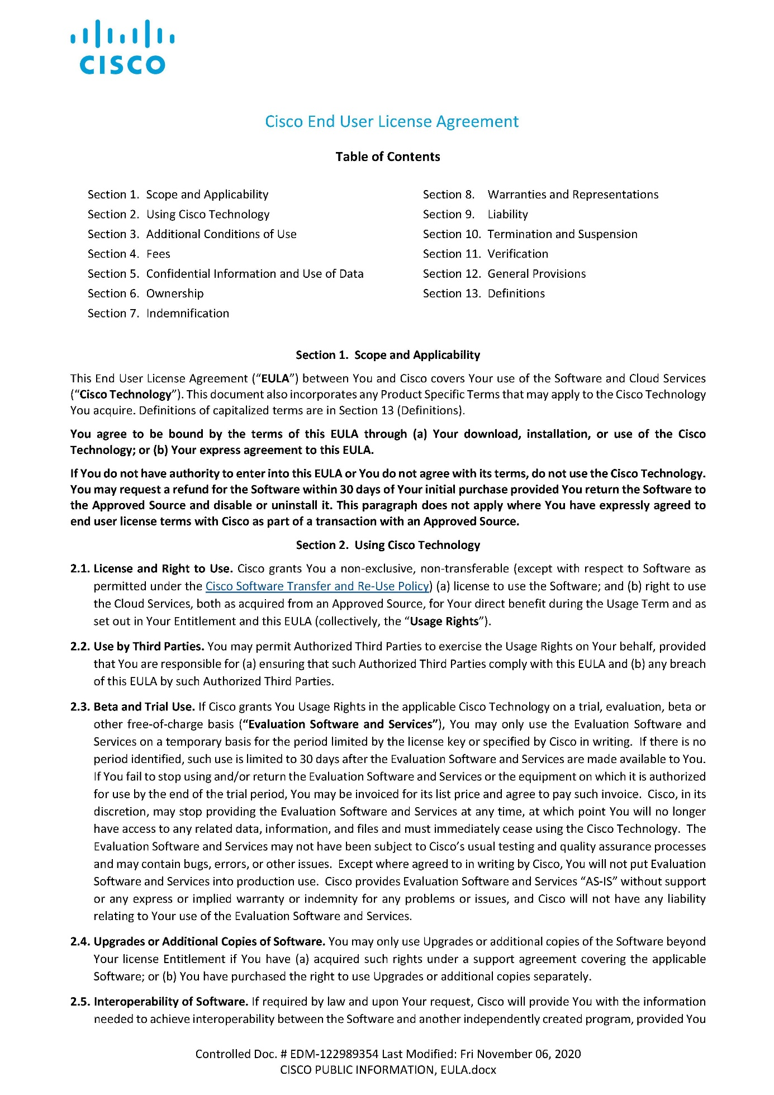

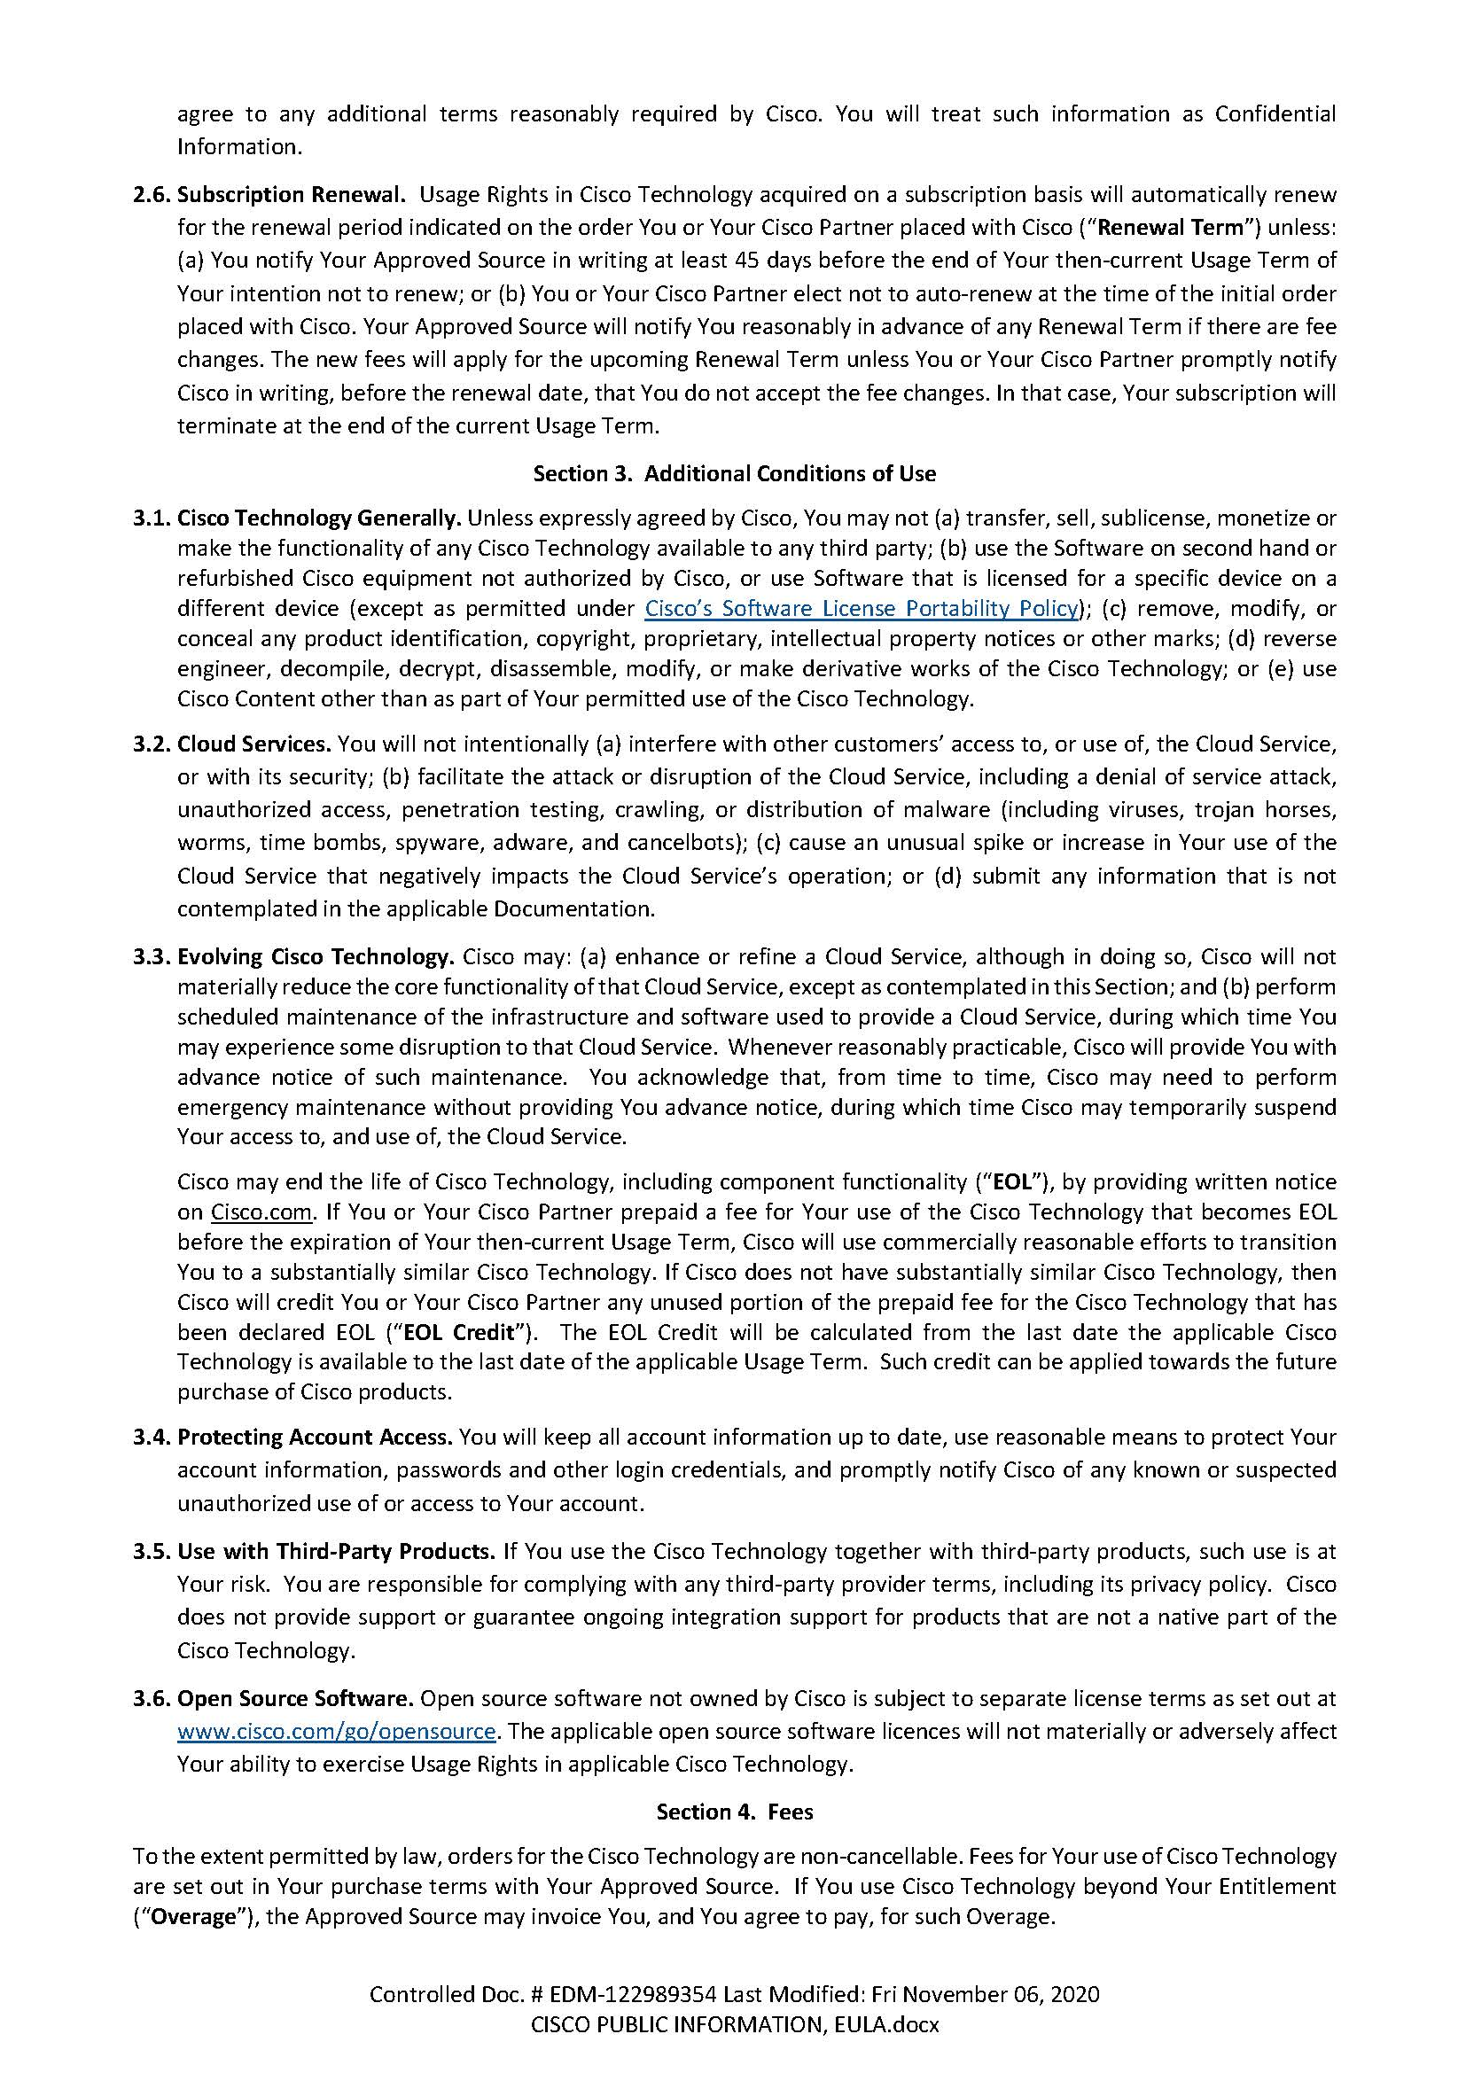

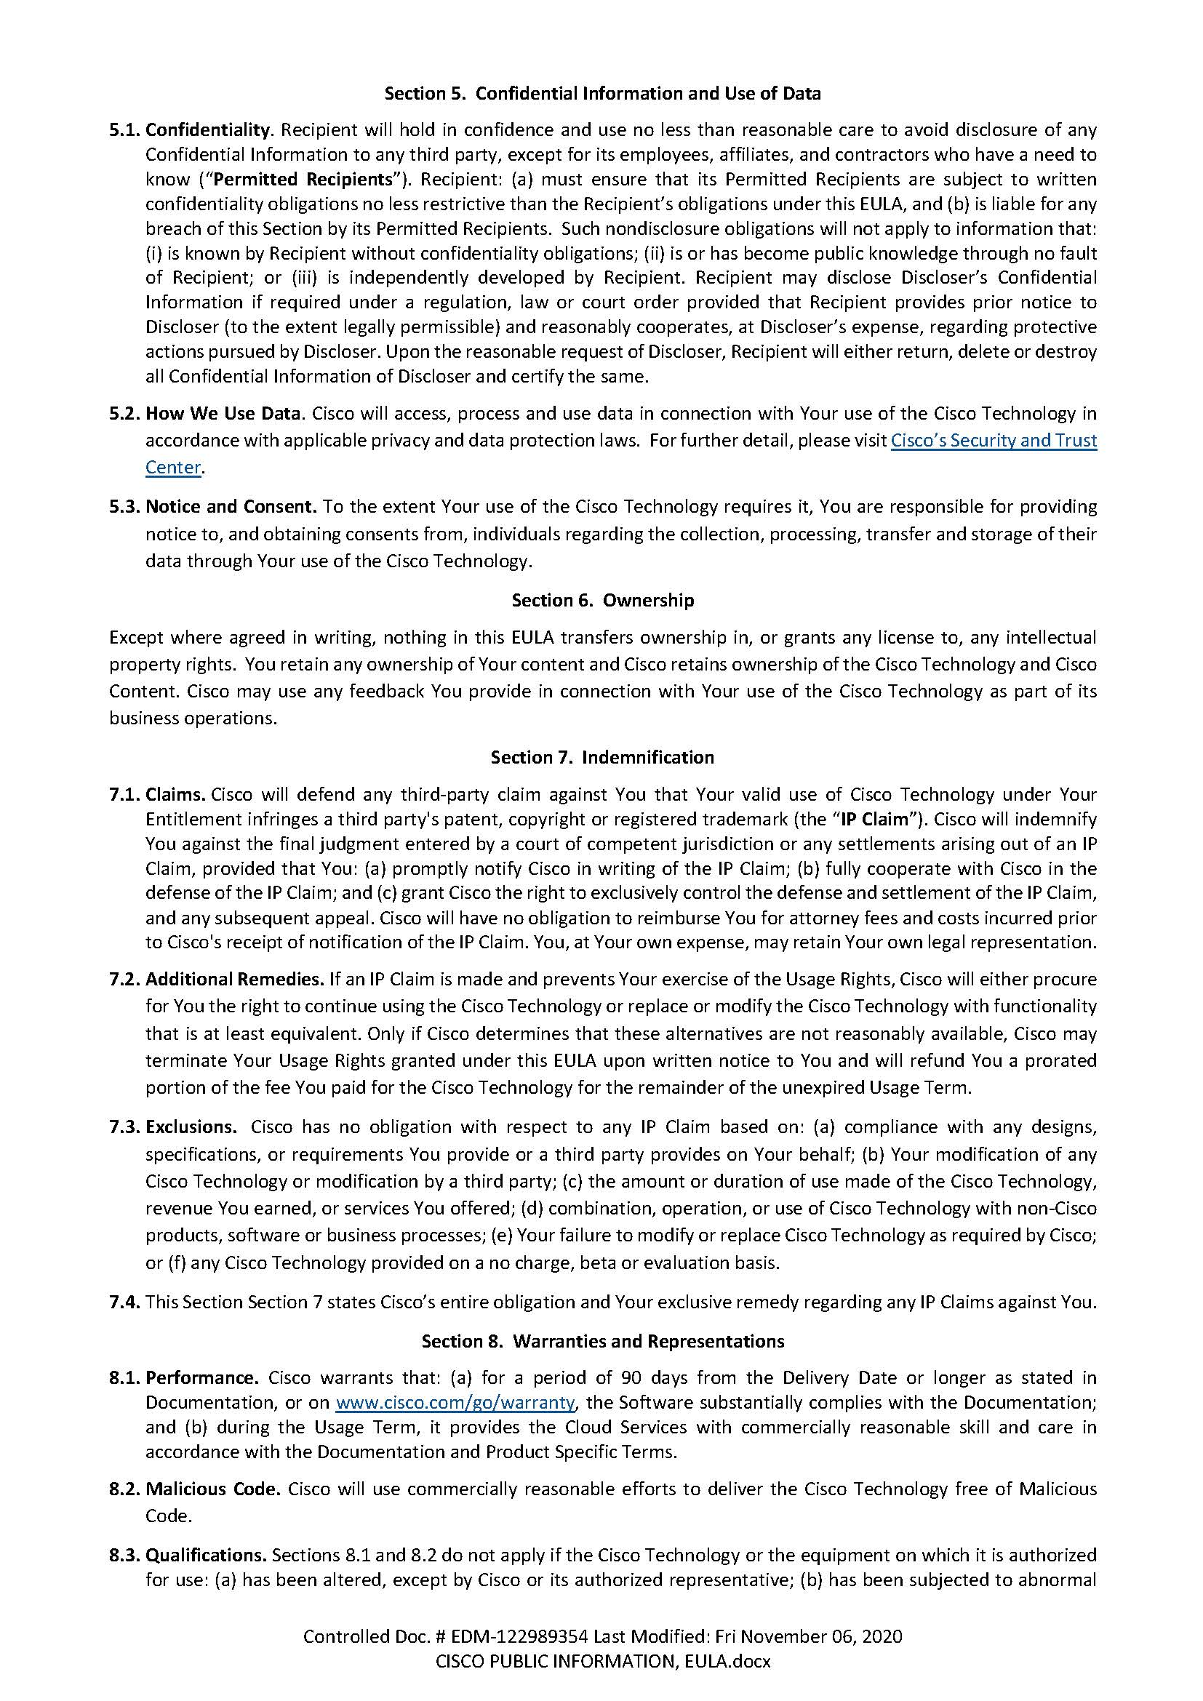

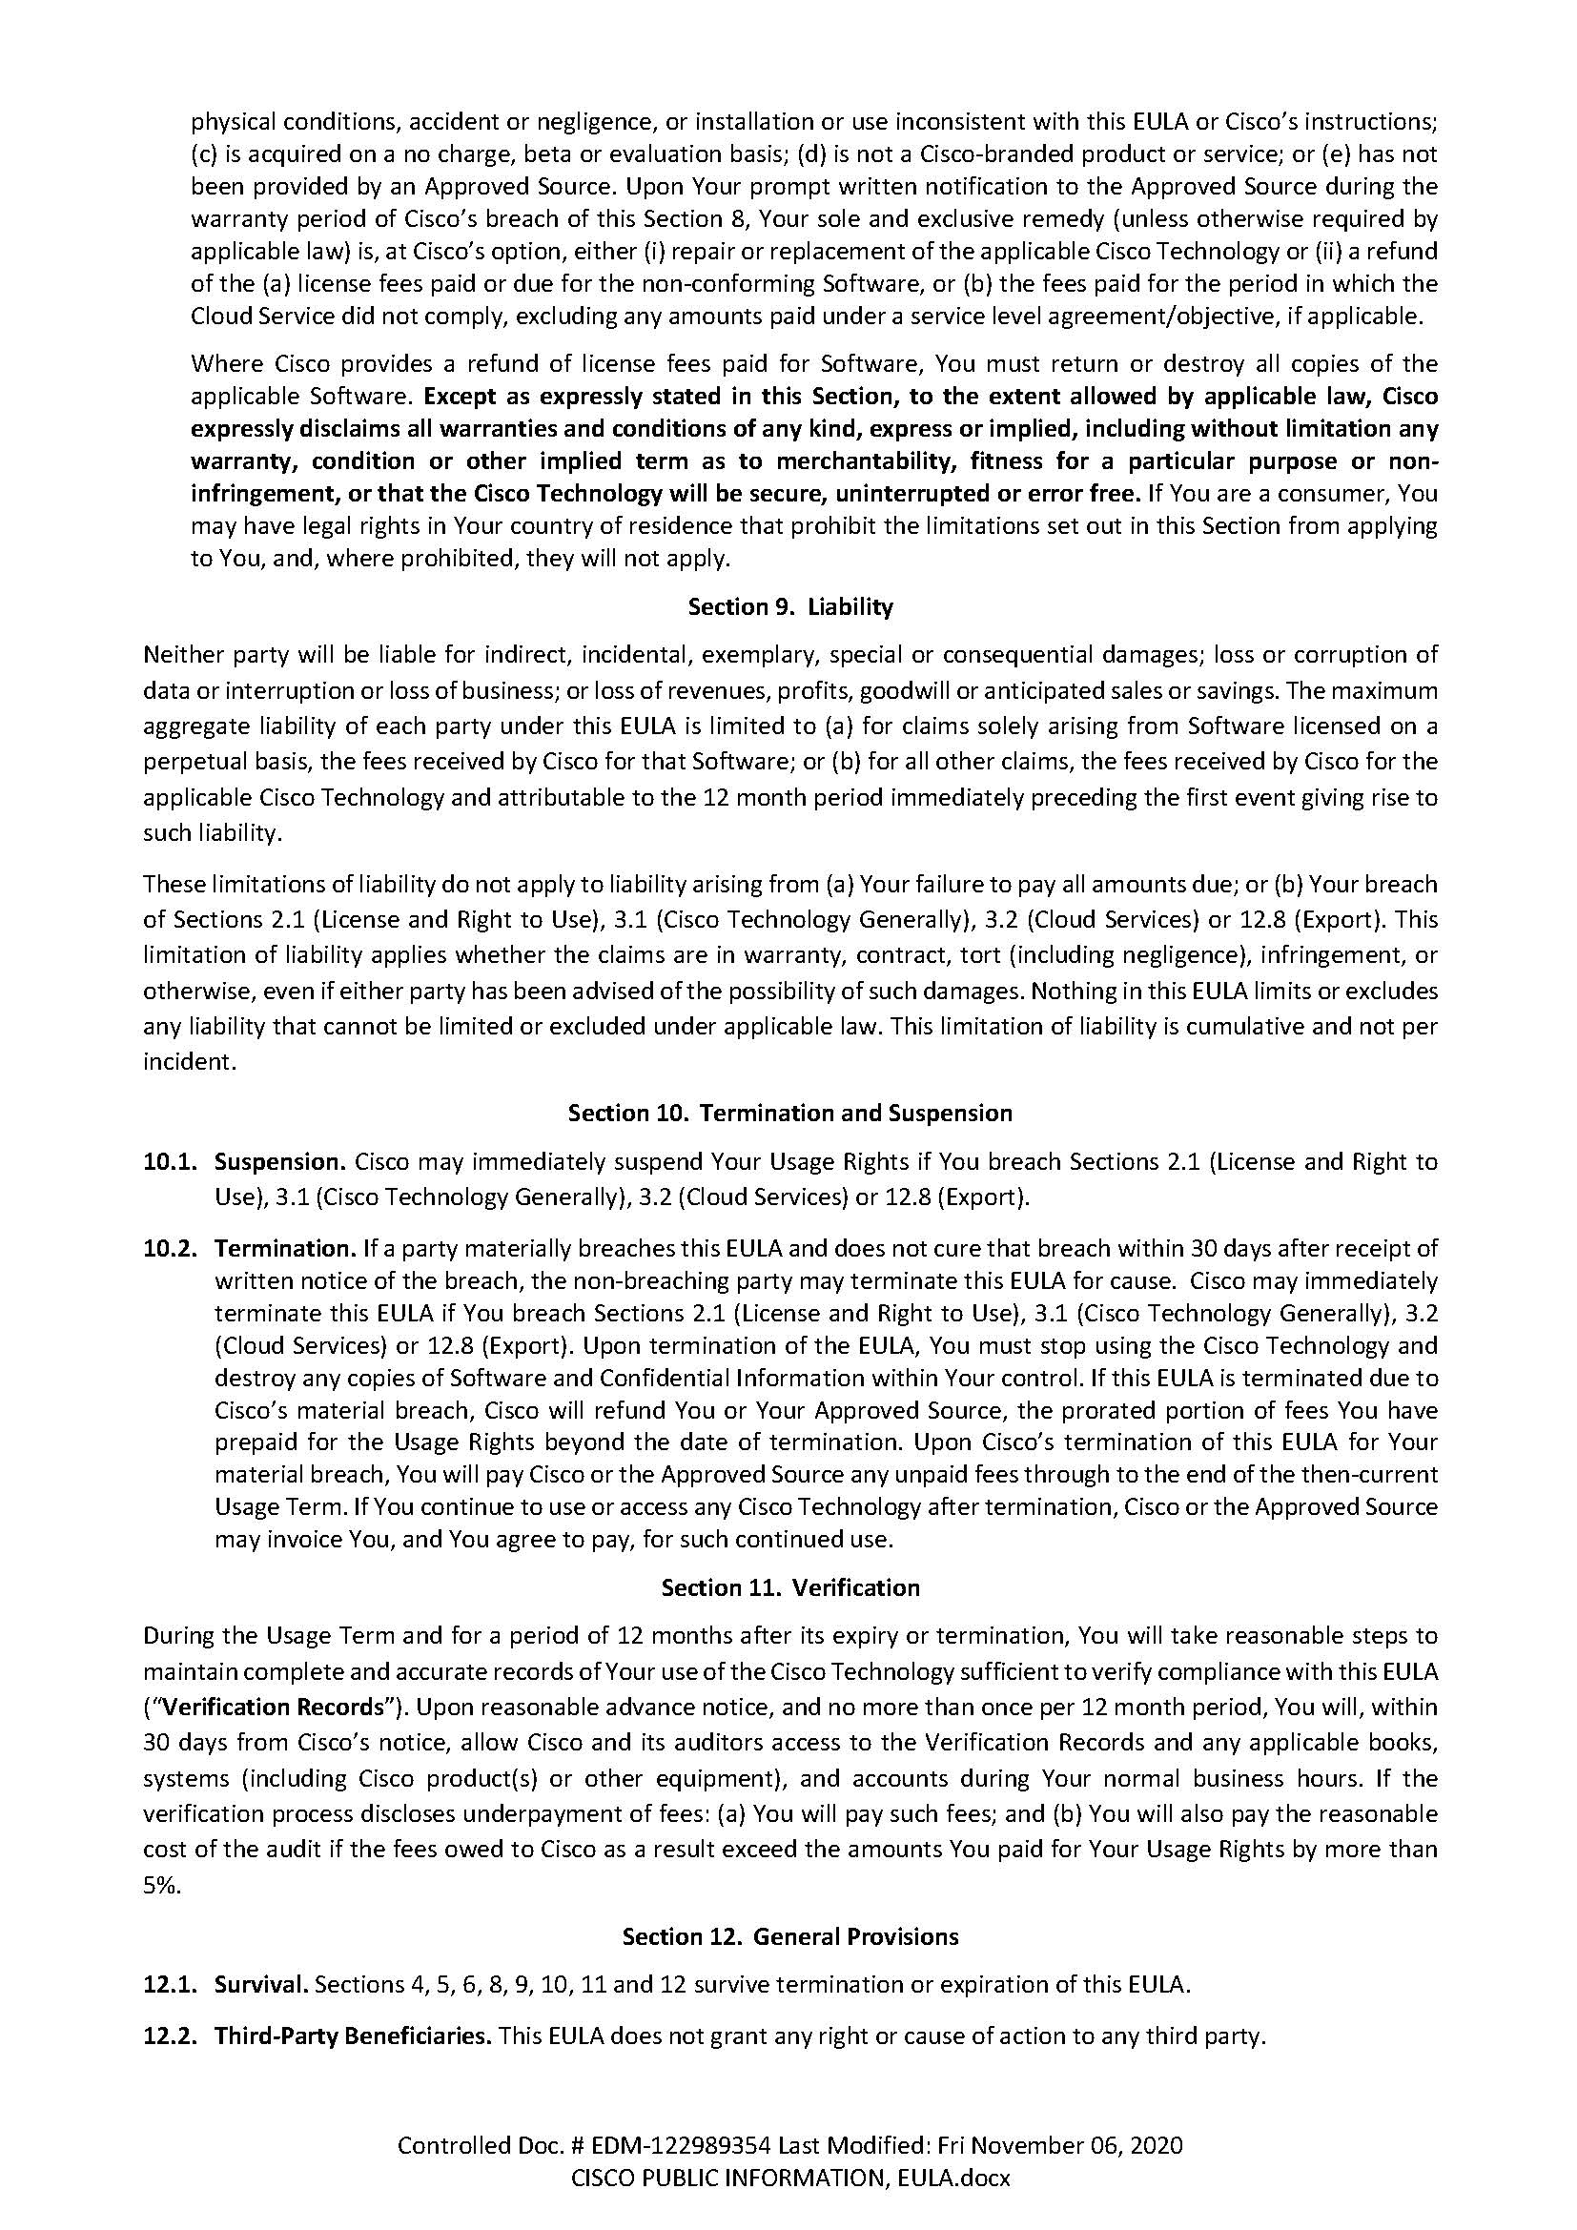

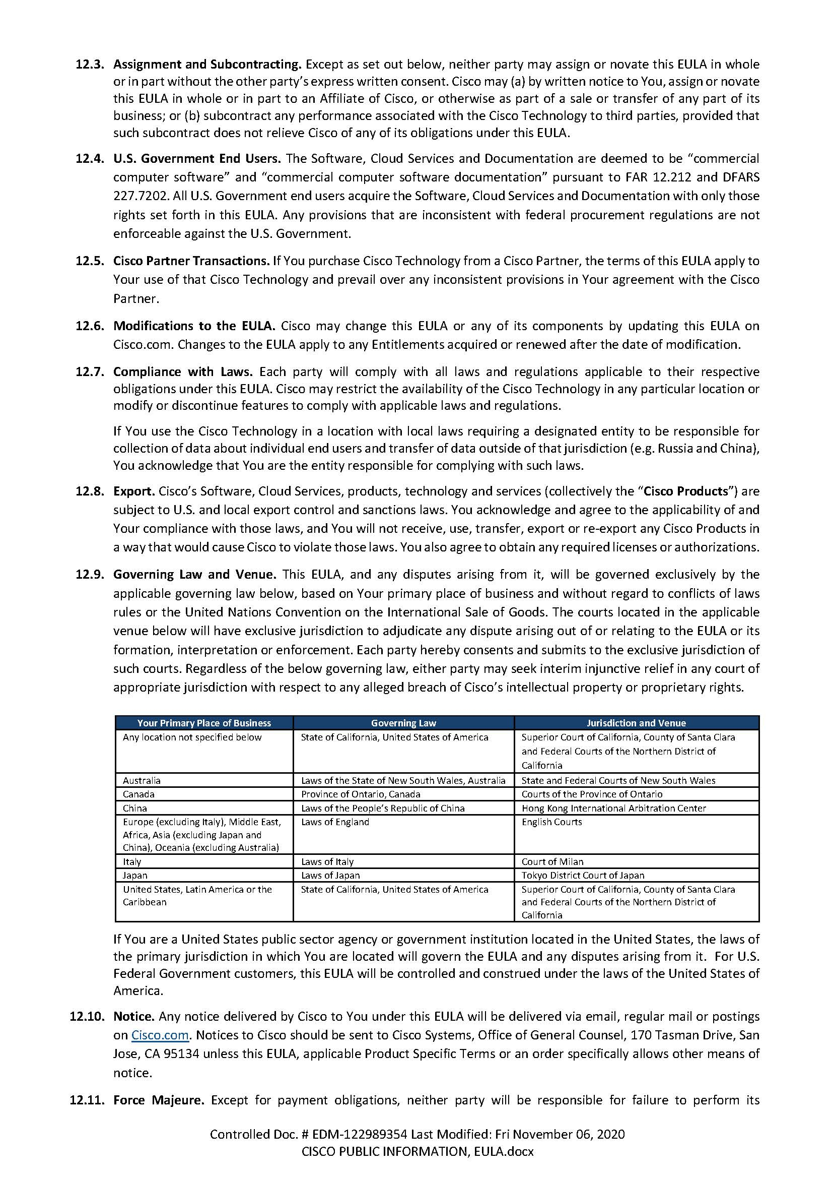

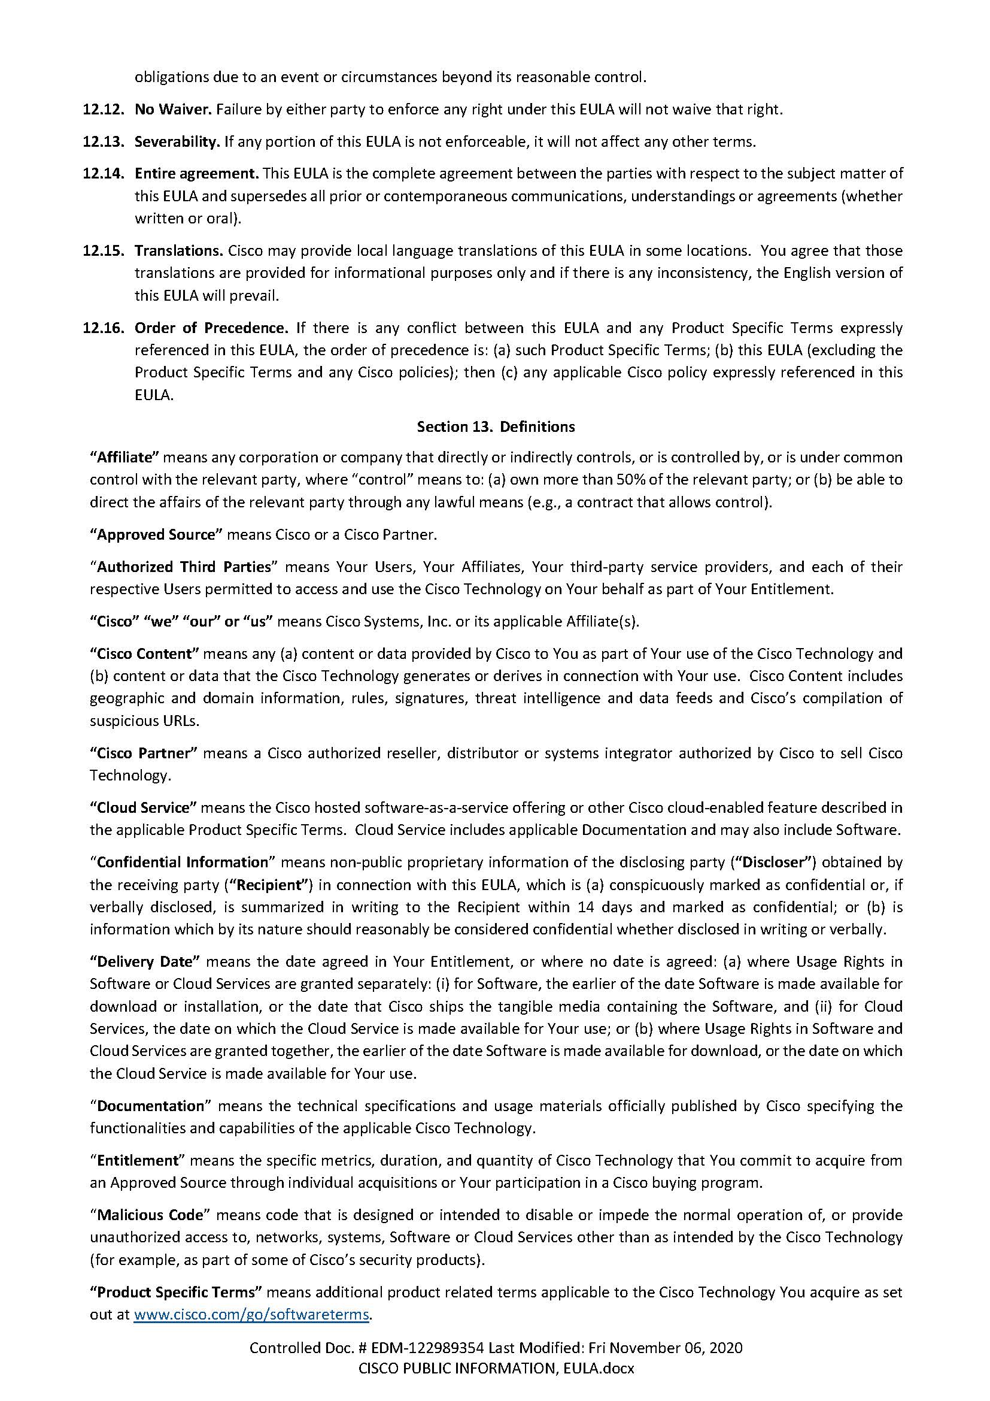

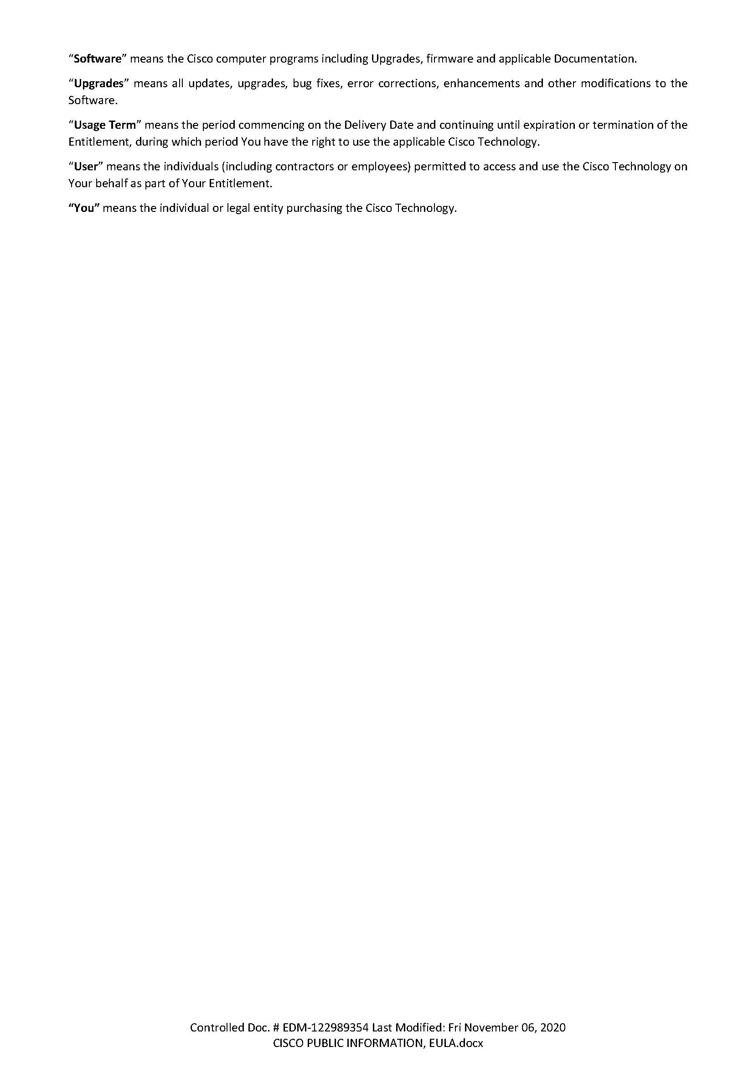

Licenční smlouva s koncovým uživatelem Cisco
Obsah

Oddíl 1. Rozsah a Použitelnost
Oddíl 2. Použití Technologie Cisco
Oddíl 3. Další Podmínky Použití
Oddíl 4. Poplatky
Oddíl 5. Důvěrné Informace a Použití Dat
Oddíl 6. Vlastnictví
Oddíl 7. Odškodnění
Oddíl 8. Záruky a Prohlášení
Oddíl 9. Odpovědnost
Oddíl 10. Ukončení a Pozastavení
Oddíl 11. Ověřování
Oddíl 12. Obecná Ustanovení
Oddíl 13. Definice

Oddíl 1. Rozsah a použitelnost
Tato Licenční smlouva s koncovým uživatelem („EULA“) mezi Vámi a společností Cisco se vztahuje na vaše používání softwaru a cloudových služeb („Technologie Cisco“). Tento dokument také zahrnuje jakékoli Podmínky Specifické pro Produkt, které se mohou vztahovat na vámi získanou Technologii Cisco. Definice pojmů psaných velkými písmeny jsou v části 13 (Definice).
Souhlasíte s tím, že budete vázáni podmínkami této smlouvy EULA prostřednictvím (a) stažení, instalace nebo používání Technologie Cisco; nebo (b) Vašeho výslovného souhlasu s touto smlouvou EULA.
Pokud nemáte oprávnění uzavřít tuto smlouvu EULA nebo nesouhlasíte s jejími podmínkami, nepoužívejte Technologii Cisco. Můžete požádat o vrácení peněz za Software do 30 dnů od prvního nákupu za předpokladu, že vrátíte Software ke Schválenému Zdroji a deaktivujete nebo odinstalujete jej. Tento odstavec se nevztahuje na případy, kdy jste výslovně souhlasili s licenčními podmínkami pro koncové uživatele se společností Cisco v rámci transakce se Schváleným Zdrojem.
Oddíl 2. Použití Technologie Cisco
2.1 Licence a právo užití. Společnost Cisco vám uděluje nevýhradní, nepřevoditelnou (s výjimkou Software, jak je povoleno podle zásad „Cisco Software Transfer and Re-use Policy“) (a) licenci k používání Software; a (b) právo používat Cloudové služby, v obou případech tak, jak byly získány ze Schváleného Zdroje, pro váš přímý prospěch během Období Užívání a jak je uvedeno ve vašem Oprávnění a této EULA (souhrnně „Užívací Práva“).
2.2 Použití třetími stranami. Oprávněným Třetím Stranám můžete povolit, aby uplatňovaly Užívací Práva vaším jménem ​​za předpokladu, že odpovídáte za (a) zajištění, že tyto Oprávněné Třetí Strany dodržují tuto smlouvu EULA a (b) jakékoli porušení této smlouvy EULA těmito Oprávněnými Třetími Stranami.
2.3. Beta a zkušební použití. Pokud vám společnost Cisco udělí Užívací Práva k příslušné Technologii Cisco na testovací, zkušební, beta nebo jiné bezplatné bázi („Zkušební Software a Služby“), můžete Zkušební Software a Služby používat pouze dočasně pro období omezené licenčním klíčem nebo písemně určené společností Cisco. Pokud není uvedeno žádné období, je takové použití omezeno na 30 dnů poté, co vám budou Zkušební Software a Služby zpřístupněny. Pokud do konce zkušebního období nepřestanete používat a/nebo nevrátíte Zkušební Software a Služby nebo zařízení, které je oprávněno k jejich používání, může vám být fakturována jejich ceníková cena a Vy souhlasíte s uhrazením takové faktury. Společnost Cisco může dle svého uvážení kdykoli přestat poskytovat Zkušební Software a Služby a Vy v tomto okamžiku již nebudete mít přístup k žádným souvisejícím datům, informacím a souborům a musíte okamžitě přestat používat Technologii Cisco. Zkušební Software a Služby nemusely být předmětem běžných procesů testování a zajišťování kvality ve společnosti Cisco a mohou obsahovat programové a jiné chyby nebo jiné problémy. S výjimkou písemného souhlasu společnosti Cisco nebudete používat Zkušební Software a Služby v ostrém provozu. Společnost Cisco poskytuje Zkušební Software a Služby „TAK, JAK JSOU“ bez podpory nebo jakékoli výslovné či předpokládané záruky či odškodnění za jakékoli jejich chyby nebo problémy s nimi a společnost Cisco nenese žádnou odpovědnost související s vaším používáním Zkušebního Software a Služeb.
2.4 Upgrady nebo další kopie Software. Upgrady nebo další kopie Software můžete používat nad rámec vašeho licenčního Oprávnění pouze tehdy, pokud jste (a) získali taková práva na základě smlouvy o podpoře, která se vztahuje na příslušný Software; nebo (b) zakoupili jste právo samostatně používat Upgrady nebo další kopie.
2.5 Interoperabilita Software. Pokud to vyžaduje zákon a požádáte-li o to, společnost Cisco Vám poskytne informace potřebné k dosažení interoperability mezi Software a jiným nezávisle vytvořeným programem za předpokladu, že souhlasíte s jakýmikoli dalšími podmínkami, které společnost Cisco přiměřeně vyžaduje. S takovými informacemi budete zacházet jako s Důvěrnými Informacemi.
2.6 Obnovení předplatného. Užívací Práva k Technologii Cisco získaná na základě předplatného se automaticky obnoví na období obnovení uvedené v objednávce, kterou jste Vy nebo váš partner Cisco zadali u společnosti Cisco (dále jen „Období Obnovení“), pokud: (a) písemně neinformujete svůj Schválený Zdroj alespoň 45 dní před koncem vašeho aktuálně probíhajícího Období Užívání o vašem záměru ho neprodlužovat; nebo (b) Vy nebo Váš Cisco Partner se rozhodnete nezvolit automatické obnovení v době počáteční objednávky zadané u společnosti Cisco. Váš Schválený Zdroj vás upozorní v přiměřeném předstihu každého Období Obnovení, jestliže dojde ke změnám poplatků. Nové poplatky se budou vztahovat na nadcházející Období Obnovení, pokud Vy nebo váš Cisco Partner neprodleně písemně neoznámíte společnosti Cisco před datem obnovení, že změny poplatků nepřijímáte. V takovém případě bude vaše předplatné ukončeno na konci aktuálního Období Užívání.
Oddíl 3. Další Podmínky Použití
3.1 Obecně k Technologii Cisco. Bez výslovného souhlasu společnosti Cisco nesmíte (a) převádět, prodávat, sublicencovat, zpeněžit nebo zpřístupňovat funkčnost jakékoli Technologie Cisco jakékoli třetí straně; (b) používat Software z druhé ruky nebo renovované zařízení Cisco, které není autorizováno společností Cisco, nebo používat Software, který je licencován pro konkrétní zařízení na jiném zařízení (kromě případů povolených „Zásadami Přenositelnosti Softwarových Licencí společnosti Cisco“); (c) odstraňovat, upravovat nebo skrývat jakoukoli identifikaci produktu, označení autorských práv, označení patentových práv, upozornění na duševní vlastnictví nebo jiné značky; (d) zpětně analyzovat, dekompilovat, rozkódovávat, rozkládat, upravovat nebo vytvářet odvozená díla z Technologie Cisco; nebo (e) používat Obsah Cisco jinak než jako součást Vašeho povoleného používání Technologie Cisco.
3.2 Cloudové služby. Záměrně nebudete (a) zasahovat do přístupu jiných zákazníků ke Cloudové Službě, do používání Cloudové Služby jinými zákazníky nebo do zabezpečení Cloudové Služby; (b) usnadňovat útok nebo narušení Cloudové Služby, včetně útoku odmítnutí služby, neoprávněného přístupu, penetračního testování, procházení internetu za účelem sběru dat nebo distribuce malwaru (včetně virů, trojských koní, červů, časovaných bomb, spyware, adware a cancelbotů); (c) způsobovat neobvyklý dočasné navýšení nebo nárůst vašeho používání Cloudové Služby, který negativně ovlivní provoz Cloudové Služby; nebo (d) poskytovat jakékoli informace, které nejsou uvedeny v příslušné Dokumentaci.
3.3 Rozvoj Technologie Cisco. Společnost Cisco může: (a) vylepšovat nebo zdokonalovat Cloudovou Službu, a navzdory této skutečnosti tím podstatně nesníží základní funkčnost Cloudové Služby s výjimkou případů uvedených v tomto oddílu; a (b) provádět plánovanou údržbu infrastruktury a software používaného k poskytování Cloudové Služby, přičemž během této doby můžete zaznamenat určité přerušení Cloudové Služby. Kdykoli to bude rozumně proveditelné, společnost Cisco vás o takové údržbě předem upozorní. Berete na vědomí, že společnost Cisco může čas od času potřebovat provést nouzovou údržbu Cloudové Služby, aniž by vás o tom předem informovala, přičemž během této doby může společnost Cisco dočasně pozastavit váš přístup ke Cloudové Službě a jejímu používání.
Společnost Cisco může ukončit životnost technologie Cisco, včetně funkčnosti součástí („EOL“), zasláním písemného upozornění na Cisco.com. Pokud jste Vy nebo váš Cisco Partner předplatili poplatek za používání Technologie Cisco, který se stane EOL před vypršením vašeho aktuálního Období Používání, společnost Cisco vynaloží obchodně přiměřené úsilí, aby vás převedla na v podstatě podobnou Technologii Cisco. Pokud společnost Cisco nemá v podstatě podobnou Technologii Cisco, pak společnost Cisco připíše Vám nebo vašemu Cisco Partnerovi jakoukoli nevyužitou část předplaceného poplatku za technologii Cisco, která byla prohlášena za EOL („Kredit EOL“). Kredit EOL bude vypočítán od posledního data, kdy je příslušná technologie Cisco dostupná, do posledního data příslušného Období Používání. Tento kredit lze uplatnit na budoucí nákup produktů Cisco.
3.4 Ochrana přístupu k účtu. Budete udržovat všechny informace o účtu aktuální, budete používat přiměřené prostředky k ochraně informací o svém účtu, hesel a dalších přihlašovacích údajů a neprodleně budete informovat společnost Cisco o jakémkoli známém nebo domnělém neoprávněném použití nebo přístupu k vašemu účtu.
3.5 Použití s produkty třetích stran. Pokud používáte technologii Cisco společně s produkty třetích stran, je takové použití vaším rizikem. Jste odpovědní za dodržování všech podmínek poskytovatele třetí strany, včetně jeho zásad ochrany osobních údajů. Společnost Cisco neposkytuje podporu ani nezaručuje trvalou podporu integrace pro produkty, které nejsou nativní součástí Technologie Cisco.
3.6 Open source software. Software s otevřeným zdrojovým kódem (open source software), který nevlastní společnost Cisco, podléhá samostatným licenčním podmínkám uvedeným na adrese www.cisco.com/go/opensource. Příslušné licence na open source software podstatně ani nepříznivě neovlivní vaši schopnost uplatňovat práva na užívání v příslušné Technologii Cisco.
Oddíl 4. Poplatky
V rozsahu povoleném zákonem jsou objednávky na Technologii Cisco nezrušitelné. Poplatky za používání Technologie Cisco jsou stanoveny ve vašich nákupních podmínkách s vaším Schváleným Zdrojem. Pokud používáte Technologii Cisco nad rámec svého Oprávnění („Překročení“), může Vám Schválený Zdroj Překročení fakturovat a vy souhlasíte s tím, že za takové Překročení zaplatíte.
Oddíl 5. Důvěrné Informace a Použití Údajů
5.1 Důvěrnost. Příjemce bude zachovávat mlčenlivost a vynaloží ne méně než přiměřenou péči, aby se vyhnul prozrazení jakýchkoli Důvěrných Informací jakékoli třetí straně, s výjimkou svých zaměstnanců, přidružených společností a dodavatelů, kteří je potřebují vědět (dále jen „Oprávnění Příjemci“). Příjemce: (a) musí zajistit, aby jeho Oprávnění Příjemci podléhali písemným závazkům důvěrnosti, které nejsou méně omezující než povinnosti Příjemce podle této smlouvy EULA, a (b) je odpovědný za jakékoli porušení tohoto oddílu ze strany svých Oprávněných Příjemců. Tyto povinnosti mlčenlivosti se nebudou vztahovat na informace, které: (i) jsou Příjemci známy bez závazku důvěrnosti; (ii) jsou nebo se staly veřejně známým bez zavinění Příjemce; nebo (iii) jsou nezávisle získány Příjemcem. Příjemce může zveřejnit Důvěrné Informace Poskytovatele, pokud to vyžaduje nařízení, zákon nebo soudní příkaz, za předpokladu, že Příjemce Poskytovatele předem upozorní (v rozsahu, který je právně přípustný) a přiměřeně spolupracuje na náklady Poskytovatele ohledně ochranných opatření prováděných Poskytovatelem. Na základě přiměřené žádosti Poskytovatele Příjemce buď vrátí, vymaže nebo zničí všechny Důvěrné informace Poskytovatele a potvrdí to.
5.2 Jak používáme vaše data. Společnost Cisco bude přistupovat, zpracovávat a používat data v souvislosti s vaším používáním Technologie Cisco v souladu s platnými zákony na ochranu soukromí a osobních údajů. Další podrobnosti naleznete v Centru zabezpečení a důvěryhodnosti společnosti Cisco.
5.3 Oznámení a souhlas. V rozsahu, v jakém to vaše používání Technologie Cisco vyžaduje, jste odpovědní za to, že budete informovat jednotlivce a získáte od nich souhlas ohledně shromažďování, zpracování, přenosu a ukládání jejich osobních údajů prostřednictvím vašeho používání technologie Cisco.
Oddíl 6. Vlastnictví
Není-li písemně dohodnuto, nic v této smlouvě EULA nepřevádí vlastnictví ani neuděluje licenci k právům duševního vlastnictví. Vy si ponecháváte jakékoli vlastnictví svého obsahu a společnost Cisco si ponechává vlastnictví Technologie Cisco a Obsahu Cisco. Společnost Cisco může v rámci svých obchodních operací použít jakoukoli zpětnou vazbu, kterou poskytnete v souvislosti s vaším používáním Technologie Cisco.
Oddíl 7. Odškodnění
7.1 Nároky. Společnost Cisco bude bránit jakémukoliv nároku třetí strany vůči Vám, že vaše platné používání Technologie Cisco na základě vašeho Oprávnění porušuje patent, autorská práva nebo registrovanou ochrannou známku třetí strany (dále jen „Nárok na DV“). Společnost Cisco vás odškodní za konečný rozsudek vydaný soudem s příslušnou jurisdikcí nebo jakékoli vyrovnání vyplývající z Nároku na DV za předpokladu, že: (a) neprodleně písemně informujete společnost Cisco o Nároku na DV; (b) budete plně spolupracovat se společností Cisco při obraně proti Nároku ba DV; a (c) udělíte společnosti Cisco právo výlučně řídit obranu proti Nároku DV a vypořádání se s Nárokem na DV a s jakýmkoliv následným odvoláním. Společnost Cisco nebude mít žádnou povinnost uhradit vám poplatky za právní zastoupení a náklady vzniklé před tím, než společnost Cisco obdrží oznámení o Nároku na DV. Vy si můžete na vlastní náklady ponechat své vlastní právní zastoupení.
7.2 Další opravné prostředky. Pokud bude vznesen Nárok na DV a zabrání vašemu výkonu Užívacích Práv, společnost Cisco Vám buď obstará právo pokračovat v používání Technologie Cisco, nebo nahradí, nebo upraví Technologii Cisco funkcionalitou, která bude přinejmenším rovnocenná. Pouze pokud společnost Cisco rozhodne, že tyto alternativy nejsou přiměřeně dostupné, může společnost Cisco ukončit vaše Užívací Práva udělená v rámci této smlouvy EULA na základě Vám zaslaného písemného oznámení a vrátí vám poměrnou část poplatku, který jste zaplatili za Technologii Cisco, pro zbytek neukončeného Období Užívání.
7.3 Vyloučení. Společnost Cisco nemá žádnou povinnost k jakémukoliv Nároku na DV na základě: (a) souladu s jakýmikoli návrhy, specifikacemi nebo požadavky, které poskytnete Vy je nebo poskytne třetí strana vaším jménem; (b) vaší úpravy jakékoli Technologie Cisco nebo úpravy třetí stranou; (c) množství nebo trvání používání Technologie Cisco, příjmů, které jste získali, nebo služeb, které jste nabízeli; (d) spojení, provozování nebo používání Technologie Cisco s produkty, software nebo obchodními procesy jiných společností než Cisco; (e) vaší neschopností upravit nebo nahradit technologii Cisco podle požadavků společnosti Cisco; nebo (f) jakékoliv Technologie Cisco poskytované na bezplatné, beta nebo zkušební bázi.
7.4 Tento oddíl, oddíl 7 uvádí celý závazek společnosti Cisco a váš výhradní opravný prostředek týkající se jakýchkoli Nároků na DV.
Oddíl 8. Záruky a prohlášení
8.1 Výkon. Společnost Cisco zaručuje, že: (a) po dobu 90 dnů od Data dodání nebo déle, jak je uvedeno v Dokumentaci nebo na www.cisco.com/go/warranty, bude Software v podstatě v souladu s Dokumentací; a (b) během Období Užívání poskytne Cloudové Služby s komerčně přiměřenou odborností a péčí v souladu s Dokumentací a Podmínkami Specifickými pro Produkt.
8.2 Škodlivý kód. Společnost Cisco vynaloží obchodně přiměřené úsilí, aby dodala Technologii Cisco bez škodlivého kódu.
8.3 Kvalifikace. Oddíly 8.1 a 8.2 se nepoužijí, pokud Technologie Cisco nebo zařízení, pro které je oprávněna používat: (a) byly změněny, s výjimkou společnosti Cisco nebo jejího oprávněného zástupce; (b) byly vystaveny abnormálním fyzickým podmínkám, nehodě nebo nedbalosti nebo instalaci nebo použití v rozporu s touto smlouvou EULA nebo pokyny společnosti Cisco; (c) jsou pořízeny na bezplatné, beta nebo zkušební bázi; (d) nejde o produkt nebo službu značky Cisco; nebo (e) nebyla poskytnuta Schváleným Zdrojem. Po vašem bezodkladném písemném oznámení Schválenému Zdroji během záruční doby o porušení tohoto oddílu 8 společností Cisco je vaším jediným a výhradním opravným prostředkem (pokud platný zákon nevyžaduje jinak) podle uvážení společnosti Cisco buď (i) oprava nebo výměna příslušné Technologie Cisco, nebo (ii) vrácení (a) licenčních poplatků zaplacených nebo splatných za nevyhovující software, nebo (b) poplatků zaplacených za období, ve kterém Cloudová Služba nevyhověla, s výjimkou částek zaplacených podle dohody o úrovni služeb/o cílech, je-li to relevantní.
Pokud společnost Cisco vrátí licenční poplatky zaplacené za Software, musíte vrátit, nebo zničit všechny kopie příslušného Softwaru. S výjimkou toho, co je výslovně uvedeno v této části, se společnost Cisco v rozsahu povoleném příslušným zákonem výslovně zříká všech záruk a podmínek jakéhokoli druhu, výslovných nebo předpokládaných, včetně bez omezení jakékoliv záruky, podmínek nebo jiných předpokládaných podmínek týkajících se obchodovatelnosti, vhodnosti pro konkrétní účel nebo neporušení, nebo že Technologie Cisco bude bezpečná, nepřerušovaná nebo bezchybná. Pokud jste spotřebitel, můžete mít v zemi svého bydliště zákonná práva, která zakazují, aby se na vás vztahovala omezení uvedená v tomto oddílu, a pokud jsou zakázána, nebudou platit.
Oddíl 9. Odpovědnost
Žádná ze stran nebude odpovědná za nepřímé, náhodné, exemplární, zvláštní nebo následné škody; ztráta nebo poškození dat nebo přerušení nebo ztráta podnikání; nebo ztrátu výnosů, zisků, dobrého jména nebo očekávaných prodejů nebo úspor. Maximální celková odpovědnost každé strany v rámci této smlouvy EULA je omezena (a) na poplatky, které společnost Cisco obdrží za tento Software, pokud jde pouze o nároky vyplývající ze softwaru licencovaného na dobu neurčitou; nebo (b) u všech ostatních nároků na poplatky, které společnost Cisco obdržela za příslušnou Technologii Cisco, které lze přičíst období 12 měsíců bezprostředně předcházejících první události, která vedla k takové odpovědnosti.
Tato omezení odpovědnosti se nevztahují na odpovědnost vyplývající z (a) vašeho nezaplacení všech dlužných částek; nebo (b) Vašeho porušení odstavců 2.1 (Licence a právo užití), 3.1 (Obecně k Technologii Cisco), 3.2 (Cloudové služby) nebo 12.8 (Export). Toto omezení odpovědnosti platí bez ohledu na to, zda jsou nároky v záruce, smlouvě, deliktu (včetně nedbalosti), porušení nebo jinak, i když byla kterákoli strana upozorněna na možnost vzniku takových škod. Nic v této smlouvě EULA neomezuje ani nevylučuje jakoukoli odpovědnost, kterou nelze omezit nebo vyloučit podle platných zákonů. Toto omezení odpovědnosti je kumulativní, nikoli za incident.
Oddíl 10. Ukončení a pozastavení
10.1 Suspendování. Společnost Cisco může okamžitě pozastavit vaše Užívací Práva, pokud porušíte oddíly 2.1 (Licence a právo k užívání), 3.1 (Obecně k Technologie Cisco), 3.2 (Cloudové Služby) nebo 12.8 (Export).
10.2 Ukončení. Pokud strana závažně poruší tuto smlouvu EULA a toto porušení nenapraví do 30 dnů od obdržení písemného oznámení o porušení, může strana, která tuto smlouvu EULA neporušila, tuto smlouvu EULA předčasně ukončit. Společnost Cisco může tuto smlouvu EULA okamžitě ukončit, pokud porušíte oddíly 2.1 (Licence a právo užití), 3.1 (Obecně k technologii Cisco), 3.2 (Cloudové služby) nebo 12.8 (Export). Po ukončení smlouvy EULA musíte přestat používat Technologii Cisco a zničit veškeré kopie Software a Důvěrných Informací, které máte pod kontrolou. Pokud bude tato smlouva EULA ukončena z důvodu závažného porušení ze strany společnosti Cisco, společnost Cisco Vám nebo vašemu Schválenému Zdroji vrátí poměrnou část poplatků, které jste předplatili za Užívací Práva po datu ukončení. Po ukončení této smlouvy EULA společností Cisco z důvodu vašeho závažného porušení zaplatíte společnosti Cisco nebo Schválenému Zdroji veškeré nezaplacené poplatky až do konce aktuálně platného Období Používání. Pokud po ukončení budete i nadále používat jakoukoli Technologii Cisco nebo k ní přistupovat, společnost Cisco nebo Schválený Zdroj vám může takové další používání fakturovat a Vy souhlasíte s tím, že je zaplatíte.
Oddíl 11. Ověřování
Během Období Používání a po dobu 12 měsíců po jeho vypršení nebo ukončení učiníte přiměřené kroky k uchování úplných a přesných záznamů o vašem používání Technologie Cisco dostatečných k ověření souladu s touto smlouvou EULA („Záznamy o Ověření“). Po oznámení s dostatečným předstihem, a ne více než jednou za 12 měsíců, umožníte společnosti Cisco a jejím auditorům do 30 dnů od upozornění společnosti Cisco během vaší běžné pracovní doby přístup k Záznamům o Ověření a všem příslušným knihám, systémům (včetně produktů Cisco nebo jiným zařízením) a účtům. Pokud proces ověřování odhalí nedoplatek poplatků: (a) zaplatíte takové poplatky; a (b) rovněž zaplatíte přiměřené náklady na audit, pokud poplatky dlužné společnosti Cisco v důsledku toho překročí částky, které jste zaplatili za svá Užívací Práva, o více než 5 %.
Oddíl 12. Obecná ustanovení
12.1 Přetrvávání v účinnosti. Oddíly 4, 5, 6, 8, 9, 10, 11 a 12 přetrvávají v účinnosti i po ukončení nebo vypršení platnosti této smlouvy EULA.
12.2 Oprávnění třetích stran. Tato smlouva EULA neuděluje žádné právo ani důvod k žalobě žádné třetí straně.
12.3 Postoupení práv a zadání subdodavateli. S výjimkou, jak je uvedeno níže, žádná ze stran nesmí postoupit nebo inovovat tuto smlouvu EULA jako celek ani zčásti bez výslovného písemného souhlasu druhé strany. Společnost Cisco může (a) písemným oznámením adresovaným Vám postoupit nebo inovovat tuto smlouvu EULA zcela nebo zčásti na přidruženou společnost společnosti Cisco nebo jinak v rámci prodeje nebo převodu jakékoli části svého podnikání; nebo (b) zadávat jakékoli plnění související s technologií Cisco třetím stranám za předpokladu, že takový subdodavatel nezbavuje společnost Cisco žádných závazků vyplývajících z této smlouvy EULA.
12.4 Koncoví uživatelé vlády USA. Software, cloudové služby a dokumentace jsou považovány za „komerční počítačový software“ a „dokumentaci ke komerčnímu počítačovému softwaru“ podle FAR 12.212 a DFARS 227.7202. Všichni koncoví uživatelé vlády USA získávají software, cloudové služby a dokumentaci pouze s právy uvedenými v této smlouvě EULA. Jakákoli ustanovení, která nejsou v souladu s federálními předpisy o zadávání veřejných zakázek, nejsou vymahatelná vůči vládě USA.
12.5 Partnerské transakce Cisco. Pokud zakoupíte technologii Cisco od Partnera Cisco, podmínky této smlouvy EULA se vztahují na vaše používání dané Technologie Cisco a mají přednost před jakýmikoli nekonzistentními ustanoveními ve vaší smlouvě s Partnerem Cisco.
12.6 Úpravy smlouvy EULA. Společnost Cisco může změnit tuto smlouvu EULA nebo kteroukoli z jejích součástí aktualizací této smlouvy EULA na webu Cisco.com. Změny smlouvy EULA se vztahují na všechna Oprávnění získaná nebo obnovená po datu úpravy.
12.7 Dodržování zákonů. Každá strana bude dodržovat všechny zákony a předpisy vztahující se na jejich příslušné závazky podle této smlouvy EULA. Společnost Cisco může omezit dostupnost Technologie Cisco v jakémkoli konkrétním místě nebo upravit nebo ukončit funkce, aby byly v souladu s platnými zákony a předpisy.
Pokud používáte technologii Cisco v místě s místními zákony vyžadujícími, aby určený subjekt byl odpovědný za shromažďování údajů o jednotlivých koncových uživatelích a přenos údajů mimo tuto jurisdikci (např. Rusko a Čína), potvrzujete, že jste odpovědným subjektem za dodržování takových zákonů.
12.8 Export. Software, Cloudové služby, produkty, technologie a služby společnosti Cisco (souhrnně „Produkty Cisco“) podléhají americkým a místním zákonům o kontrole vývozu a sankcích. Berete na vědomí a souhlasíte s použitelností a dodržováním těchto zákonů a nebudete přijímat, používat, převádět, exportovat nebo reexportovat žádné produkty Cisco způsobem, který by způsobil porušení těchto zákonů ze strany Cisco. Souhlasíte také se získáním všech požadovaných licencí nebo oprávnění.
12.9 Rozhodné právo a místo konání. Tato smlouva EULA a veškeré spory z ní vyplývající se budou řídit výhradně příslušným rozhodným právem uvedeným níže, na základě vašeho primárního místa podnikání a bez ohledu na kolizní normy nebo Úmluvu OSN o mezinárodním prodeji zboží. Soudy umístěné v příslušném místě níže budou mít výlučnou jurisdikci k rozhodování jakéhokoli sporu vyplývajícího nebo souvisejícího se smlouvou EULA nebo jejím vytvořením, výkladem nebo vymáháním. Každá strana tímto souhlasí a podřizuje se výlučné jurisdikci těchto soudů. Bez ohledu na níže uvedené rozhodné právo může kterákoli strana žádat o prozatímní soudní příkaz u kteréhokoli soudu příslušné jurisdikce s ohledem na jakékoli údajné porušení duševního vlastnictví nebo vlastnických práv společnosti Cisco.
Vaše hlavní místo podnikání | Rozhodné právo | Jurisdikce a místo konání
Jakékoli níže neuvedené místo | stát Kalifornie, Spojené státy americké | Vrchní soud Kalifornie, hrabství Santa Clara a federální soudy Severního okresu Kalifornie
Austrálie | Zákony státu Nový Jižní Wales, Austrálie | Státní a federální soudy Nového Jižního Walesu
Kanada | Provincie Ontario, Kanada | Soudy provincie Ontario
Čína | Zákony Čínské lidové republiky | Hongkongské mezinárodní arbitrážní centrum
Evropa (kromě Itálie), Střední východ, Afrika, Asie (kromě Japonska a Číny), Oceánie (kromě Austrálie) | Anglické zákony | Anglické soudy
Itálie | Zákony Itálie | Milánský soudní dvůr
Japonsko | Zákony Japonska | Tokijský okresní soud Japonska
Spojené státy, Latinská Amerika nebo Karibik | stát Kalifornie, Spojené státy americké | Vrchní soud Kalifornie, hrabství Santa Clara a federální soudy Severního okresu Kalifornie

Pokud jste agenturou veřejného sektoru Spojených států nebo vládní institucí se sídlem ve Spojených státech, budou se smlouva EULA a případné spory z ní řídit zákony primární jurisdikcí, ve které sídlíte. Pro zákazníky federální vlády USA bude tato smlouva EULA řízena a vykládána podle zákonů Spojených států amerických.
12.10 Oznamování. Jakékoli oznámení, které vám společnost Cisco doručí v rámci této smlouvy EULA, bude doručeno e-mailem, běžnou poštou, nebo oznámením na Cisco.com. Oznámení společnosti Cisco by měla být zaslána společnosti Cisco Systems, Office of General Counsel, 170 Tasman Drive, San Jose, CA 95134, pokud tato EULA, příslušné Podmínky Specifické pro Produkt nebo objednávka výslovně nepovolují jiné způsoby oznámení.
12.11 Vyšší moc. S výjimkou platebních povinností nebude žádná ze stran odpovědná za nesplnění svých závazků v důsledku události nebo okolností, které jsou mimo její přiměřenou kontrolu.
12.12 Žádná výjimka. Pokud některá ze stran nevymáhá jakékoli právo podle této smlouvy EULA, tohoto práva se nevzdává.
12.13 Oddělitelnost. Pokud některá část této smlouvy EULA není vymahatelná, neovlivní to žádné další podmínky.
12.14 Úplnost dohody. Tato smlouva EULA je úplnou dohodou mezi stranami s ohledem na předmět této smlouvy EULA a nahrazuje veškerou předchozí nebo současnou komunikaci, ujednání nebo dohody (ať už písemné nebo ústní).
12.15 Překlady. Společnost Cisco může v některých lokalitách poskytovat překlady této smlouvy EULA do místních jazyků. Souhlasíte s tím, že tyto překlady jsou poskytovány pouze pro informační účely a v případě jakýchkoliv nesrovnalostí bude mít přednost anglická verze této smlouvy EULA.
12.16 Přednostní pořadí. Pokud dojde k jakémukoli rozporu mezi touto smlouvou EULA a Podmínkami Specifickými pro Produkt, na které se tato smlouva EULA výslovně odkazuje, budou mít přednost: (a) takové Podmínky Specifické pro Produkt; (b) tato smlouva EULA (kromě Podmínek Specifických pro Produkt a jakýchkoli zásad společnosti Cisco); poté (c) jakékoli platné zásady společnosti Cisco výslovně uvedené v této smlouvě EULA.
Oddíl 13. Definice
„Přidružená Společnost“ znamená jakoukoli společnost nebo společnost, kterou přímo nebo nepřímo kontroluje nebo je jí kontrolována nebo je pod společnou kontrolou s příslušnou stranou, přičemž „kontrola“ znamená: (a) vlastnění více než 50 % příslušné strany; nebo (b) schopnost řídit záležitosti příslušné strany jakýmikoli zákonnými prostředky (např. smlouvou, která umožňuje řízení).
„Schválený Zdroj“ znamená Cisco nebo Cisco Partner.
„Oprávněné Třetí Strany“ znamenají vaše uživatele, vaše přidružené společnosti, vaše poskytovatele služeb z třetích stran a každého z jejich příslušných Uživatelů, kterým je povoleno přistupovat k Technologii Cisco a používat ji vaším jménem jako součást vašeho Oprávnění.
„Cisco“ „my“ „naše“ nebo „nás“ znamená společnost Cisco Systems, Inc. nebo její příslušné přidružené společnosti.
„Obsah Cisco“ znamená jakýkoli (a) obsah nebo data, která vám společnost Cisco poskytne v rámci vašeho používání technologie Cisco, a (b) obsah nebo data, která technologie Cisco generuje nebo odvozuje v souvislosti s vaším používáním. Obsah Cisco zahrnuje geografické a doménové informace, pravidla, signatury, informace o hrozbách a datové kanály a kompilaci podezřelých URL od společnosti Cisco.
„Partner Cisco“ znamená autorizovaného prodejce, distributora nebo systémového integrátora společnosti Cisco autorizovaného společností Cisco k prodeji Technologie Cisco.
„Cloudová služba“ znamená nabídku hostovaného softwaru Cisco jako služby nebo jinou funkci Cisco podporující cloud popsanou ve Specifických Podmínkách pro Produkt. Cloudová Služba zahrnuje příslušnou Dokumentaci a může také zahrnovat Software.
„Důvěrné Informace“ znamenají neveřejné vlastnické informace sdělující strany („Poskytovatel“) získané přijímající stranou („Příjemce“) v souvislosti s touto smlouvou EULA, které jsou (a) nápadně označeny jako důvěrné nebo, jsou-li ústně zveřejněny, jsou do 14 dnů písemně shrnuty Příjemci a označeny jako důvěrné; nebo (b) jsou informacemi, které by měly být vzhledem ke své povaze přiměřeně považovány za důvěrné, ať už jsou sděleny písemně nebo ústně.
„Datum dodání“ znamená datum dohodnuté ve vašem Oprávnění, nebo pokud není dohodnuto žádné datum: (a) pokud jsou užívací práva k Software nebo Cloudovým Službám udělena samostatně: (i) v případě Softwaru datum zpřístupnění Softwaru pro stažení nebo instalaci nebo datum, kdy společnost Cisco odešle hmotná média obsahující Software, a (ii) v případě Cloudových Služeb datum, kdy je Cloudová Služba zpřístupněna pro vaše použití; nebo (b) tam, kde jsou Užívací Práva k Software a Cloudovým Službám udělena společně, datum, kdy je Software zpřístupněn ke stažení, nebo datum, kdy je Cloudová Služba zpřístupněna pro vaše použití, podle toho, které nastane dříve.
„Dokumentace“ znamená technické specifikace a materiály k použití oficiálně zveřejněné společností Cisco, které specifikují funkce a možnosti příslušné Technologie Cisco.
„Oprávnění“ znamená konkrétní metriky, trvání a množství Technologie Cisco, které se zavazujete získat ze Schváleného Zdroje prostřednictvím jednotlivých akvizic nebo vaší účasti v programu nákupu Cisco.
„Škodlivý kód“ znamená kód, který je navržen nebo určen k tomu, aby znemožnil nebo zdržoval normální provoz sítí, systémů, Software nebo Cloudových služeb, nebo k nim poskytoval neoprávněný přístup jiným způsobem, než jak je zamýšleno technologií Cisco (například jako součást některých bezpečnostních produktů Cisco).
„Podmínky specifické pro produkt“ znamenají dodatečné podmínky týkající se produktu platné pro Technologii Cisco, kterou získáte, jak je uvedeno na adrese www.cisco.com/go/softwareterms.
„Software“ znamená počítačové programy Cisco včetně Upgradů, firmwaru a příslušné Dokumentace.
„Upgrady“ znamenají všechny aktualizace, upgrady, provizorní a finální opravy chyb, vylepšení a další úpravy Softwaru.
„Období užívání“ znamená období začínající Datem Dodání a trvající až do vypršení nebo ukončení Oprávnění, během kterého máte právo používat příslušnou Technologii Cisco.
„Uživatel“ znamená jednotlivce (včetně dodavatelů nebo zaměstnanců), kterým je povoleno přistupovat k Technologii Cisco a používat ji vaším jménem jako součást vašeho Oprávnění.
„Vy“ znamená fyzickou nebo právnickou osobu nakupující Technologii Cisco.

